**CON BLOCCO DELLE AUTO DIESEL EURO 5 E 6 EVITATI SOLAMENTE 30 KG DI PM**

**CIOÈ LO 0,15% DEL TOTALE IMMESSO GIORNALMENTE A ROMA**

**HIGHLIGHT**

* Nel **Comune di Roma il peso delle emissioni di PM10 delle auto diesel euro 5 e 6 su quelle totali è irrilevante** (nei mesi invernali 30 kg sui 20.000 kg totali ovvero lo 0,15%*.*
* Secondo i dati ACI, nel Comune di Roma circolano oltre 300 mila auto diesel euro 5 e 6.
* Considerando i limiti emissivi per i PM di tali auto (0,005 gr/km), con una percorrenza giornaliera media in “fascia verde” di 20 km, il loro peso nel periodo del blocco del traffico è dello 0,15% che si dimezza (0,075%) nel caso più verosimile di una percorrenza di 10 km. In termini assoluti, le oltre 300 mila auto diesel euro 5 e 6 nel percorrere 20 km possono produrre al massimo **30 kg di PM al giorno rispetto ai circa 20.000 kg** totali emessi giornalmente nel Comune di Roma nel periodo invernale, in cui il riscaldamento ha un ruolo predominante.
* **È necessario bloccare oltre 300 mila auto per un contributo alla qualità dell’aria quasi nullo o esistono misure immediate più efficaci?**
* **Interventi anche modesti sulla pulizia e manutenzione delle strade cittadine darebbero risultati di gran lunga superiori.**
* Oltre al disagio, **tali misure creano incertezza nei consumatori, bloccando di fatto il ricambio del parco auto** che è uno degli strumenti principali in grado di dare un contributo positivo al miglioramento della qualità dell’aria nel medio termine.

**Quante sono le emissioni totali nel Comune di Roma e da quali fonti?**

In termini quantitativi, nell’anno 2015, ultimo dato Ispra disponibile, le emissioni totali di PM e NOx nel Comune di Roma sono quelle riportate nella tabella che segue, da cui emerge immediatamente il contributo predominante, su base annua, del PM10 derivante dal riscaldamento civile, tra l’altro concentrato solo nei mesi invernali.

**Emissioni totali nel Comune di Roma *(fonte Ispra)***



Da tali valori è dunque possibile ricavare i valori medi giornalieri. Per il PM, si assume che il contributo del settore riscaldamento si concentri nei cinque mesi e mezzo in cui è consentita l’accensione, mentre per tutte le altre fonti si considera una emissione distribuita sull’intero anno. Su queste basi, nel periodo invernale il PM10 complessivamente emesso giornalmente a Roma ammonta quindi a circa 20.000 kg. Per quanto riguarda invece gli NOx, le emissioni sono principalmente dovute al traffico stradale e quindi distribuite lungo l’intero anno, con una emissione di circa 60.000 kg/giorno.

**Quale è il reale contributo delle auto diesel euro 5 e euro 6 alle emissioni di PM10 ed NOx a Roma?**

Per stimare il contributo delle auto diesel euro 5 e euro 6 alle emissioni di PM10 a Roma bisogna partire da quelli che sono i limiti previsti dalla normativa per l’omologazione del veicolo. Si tratta comunque di un’ipotesi conservativa in quanto le emissioni recentemente misurate in molteplici prove su strada, effettuate secondo i nuovi cicli omologativi RDE (Real Drive Emission), evidenziano livelli di concentrazione di PM allo scarico decisamente inferiori rispetto a tali limiti. Adottando comunque l’attuale valore limite di 5 mg/km ed ipotizzando che tutte le oltre 300.000 auto diesel euro 5 e 6 percorrano 10-20 km/giorno nell’area di Roma, il loro contributo alle emissioni totali di PM10 sarebbe di 15-30 kg/giorno rispetto ai 20.000 kg emessi giornalmente da tutti i settori, pari cioè allo 0,07-0,15%. Anche sotto il profilo delle emissioni di NOx, qualora si volessero considerare i suoi effetti sul PM10 secondario, occorre evidenziare che le emissioni complessive delle auto diesel euro 5 e 6 bloccate ammonterebbero all’1,3% (lo 0,4% per le sole euro 6) delle emissioni giornaliere totali di NOx.

**È dunque evidente che la decisione del Comune di Roma di limitare la circolazione delle diesel euro 5 e euro 6 avrà un effetto praticamente nullo sulla riduzione delle emissioni inquinanti, in particolare del PM10. Si tratta pertanto di una decisione del tutto ingiustificata alla luce dei valori realmente emessi che, oltre a creare disagio tra i consumatori, determina incertezza bloccando o rallentano il ricambio del parco e cioè uno degli strumenti principali in grado di dare un contributo positivo alla qualità dell’aria nel medio termine, data l’elevata età media del parco veicoli pubblico e privato rispetto alla media europea.**

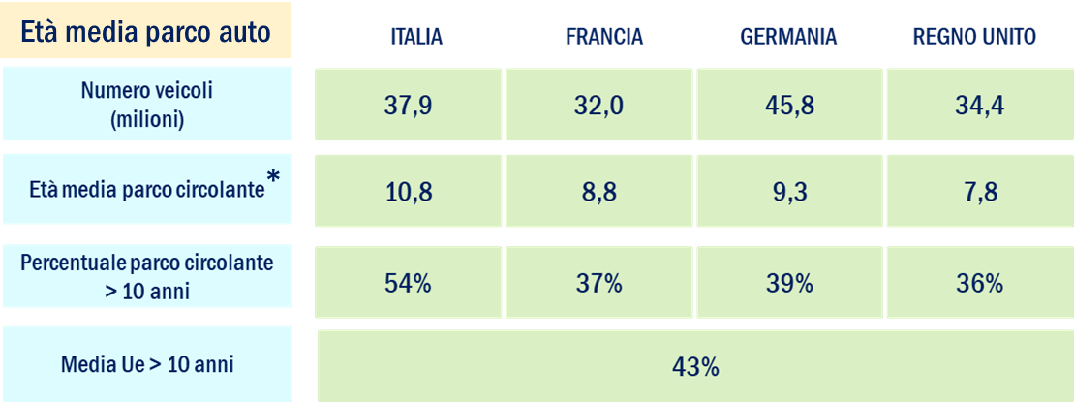

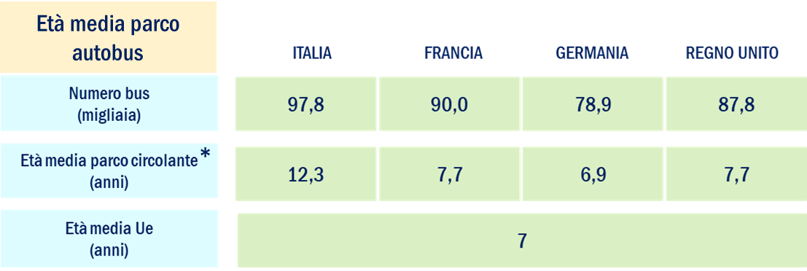

*\*per quanto riguarda la città di Roma, l’età media del parco circolante leggero è di 10,6 anni, mentre quello degli autobus di 12,4 anni*

*Fonte: Acea Report «Vehicles in use – Europe 2018*

**Quali sono le altre fonti di emissione di PM10 nel settore dei trasporti?**

Nelle motorizzazioni euro 5 e 6, le emissioni di particolato derivano solo in piccola parte dalle emissioni allo scarico (sia primarie che secondarie), mentre in larga percentuale sono dovute al deterioramento per attrito di pneumatici, freni e del manto stradale (le c.d. emissioni non-esauste), che tra l’altro tendono a crescere rapidamente con l’aumento del peso del veicolo.

**Italia: emissioni PM 2,5 auto passeggeri diesel *(Base case scenario)***

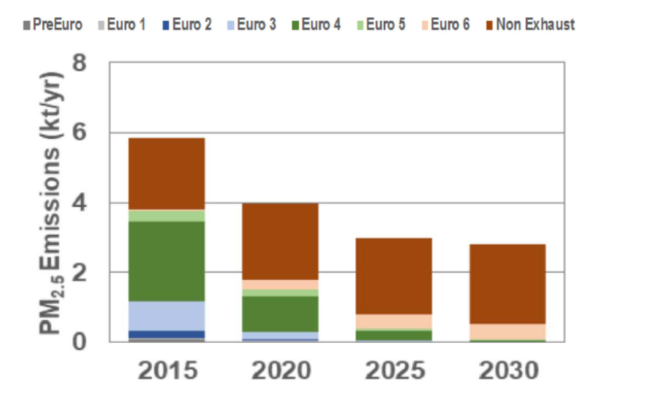

*Fonte: Aeris Europe (2017), “Urban air quality study”*

Nell’ambito delle politiche finalizzate alla riduzione del particolato, è dunque fondamentale anche il ruolo svolto dalle condizioni e dalla qualità di manutenzione dei manti stradali. Un esempio dell’efficacia di interventi specifici sulle strade si ha nella città di Stoccarda che, a fronte di un triplicarsi del numero di giorni di lavaggio delle strade, ha registrato una riduzione del 60% dei superamenti delle concentrazioni giornaliere del PM10.

**Interventi anche modesti sulla pulizia e manutenzione delle strade cittadine darebbero quindi risultati di gran lunga superiori in termini di abbattimento delle emissioni di PM10, come dimostrano le esperienze europee, rispetto agli effetti praticamente nulli derivanti dal blocco delle auto diesel euro 5 e euro 6.**

**Manutenzione e lavaggio strade: il caso di Stoccarda**

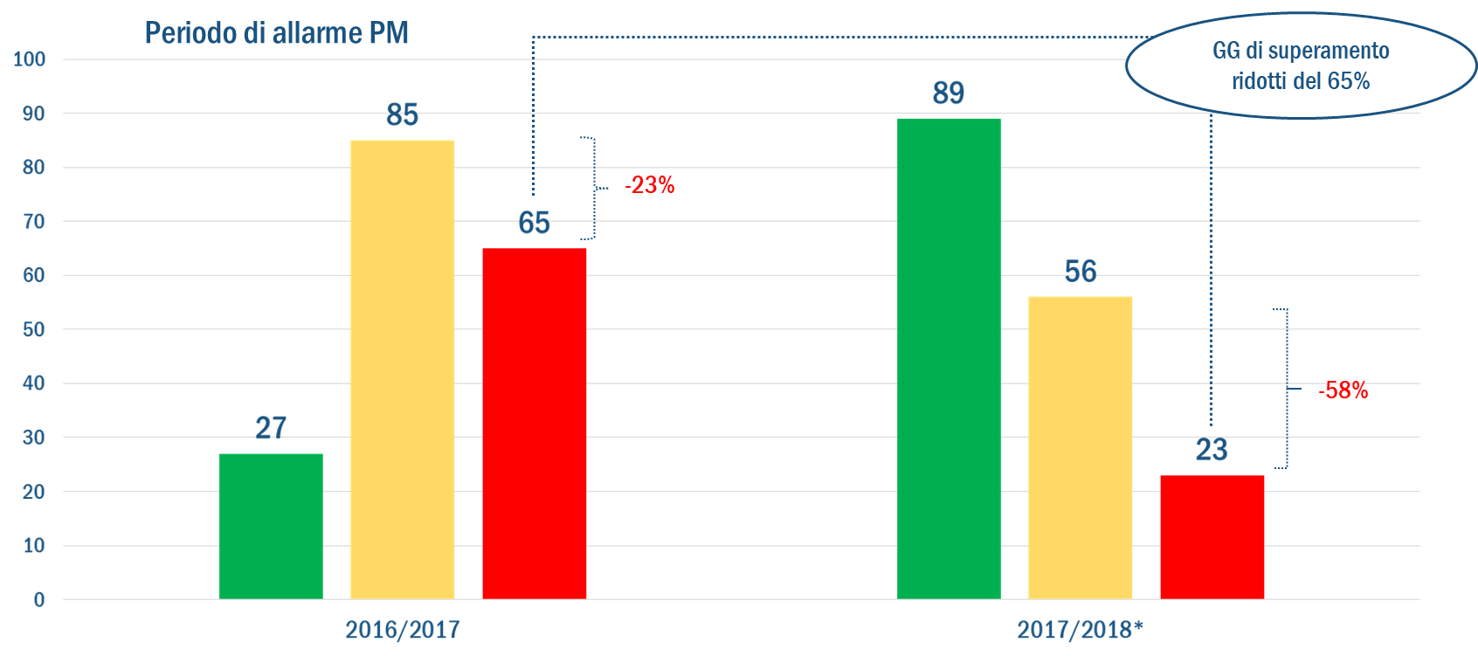



Dati rilevati nella città di Stoccarda mediante metodo di misurazione gravimetrico

*Per il 18 aprile non sono disponibili dati gravimetrici e quindi valutato i dati continui

Fonte: Dekra 2019

***Roma, 16 gennaio 2020***